|  |  |  |  |
| --- | --- | --- | --- |
| **Adı:** |  | **…………………. Ortaokulu** |  |
| **Soyadı:** |  | **………………. Eğitim Öğretim Yılı** | Tarih: ……/……/ 202.. |
| **Sınıfı:** |  | **ARAPÇA** | Aldığı Not |
| **No:** |  | **5. Sınıf 1.Dönem 2. Yazılı / Sınav Soruları** |  |

S1)AŞAĞIDAKİ KELİMELERİN ANLAMLARINI YAZINIZ.24 P



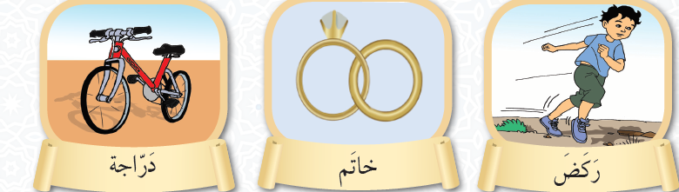

S2) AŞAĞIDAKİ DİYALOĞU TÜRKÇEYE ÇEVİRİNİZ.40 PUAN



S3) AŞAĞIDAKİ CÜMLELERİN ANLAMLARINI VERİP UYGUN RESİMLE EŞLEŞTİRİNİZ. 20P



S4) AŞAĞIDAKİ SORULARI VERİLEN KELİMELERDEN YARARLANARAK CEVAPLANDIRINIZ? 16 PUAN

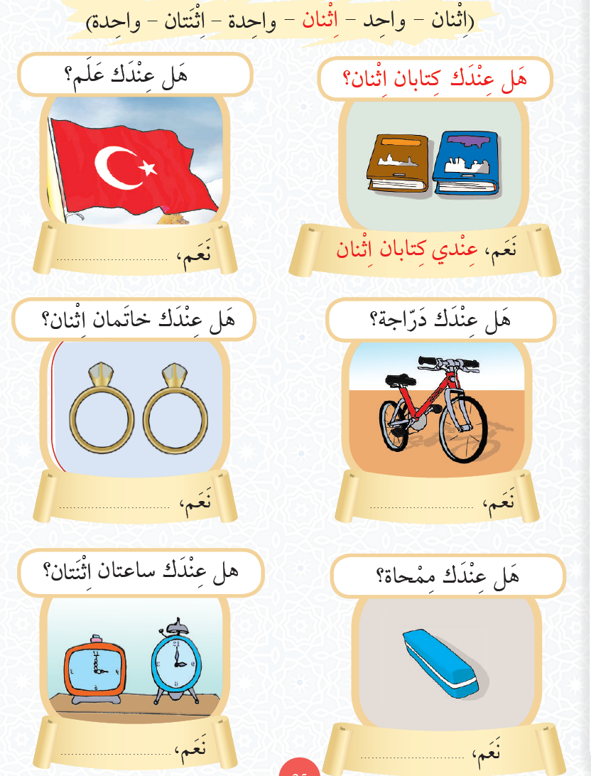

Başarılar Dilerim 😊

Din Kültürü ve Ahlak Bilgisi Öğretmeni

……………………………………………..

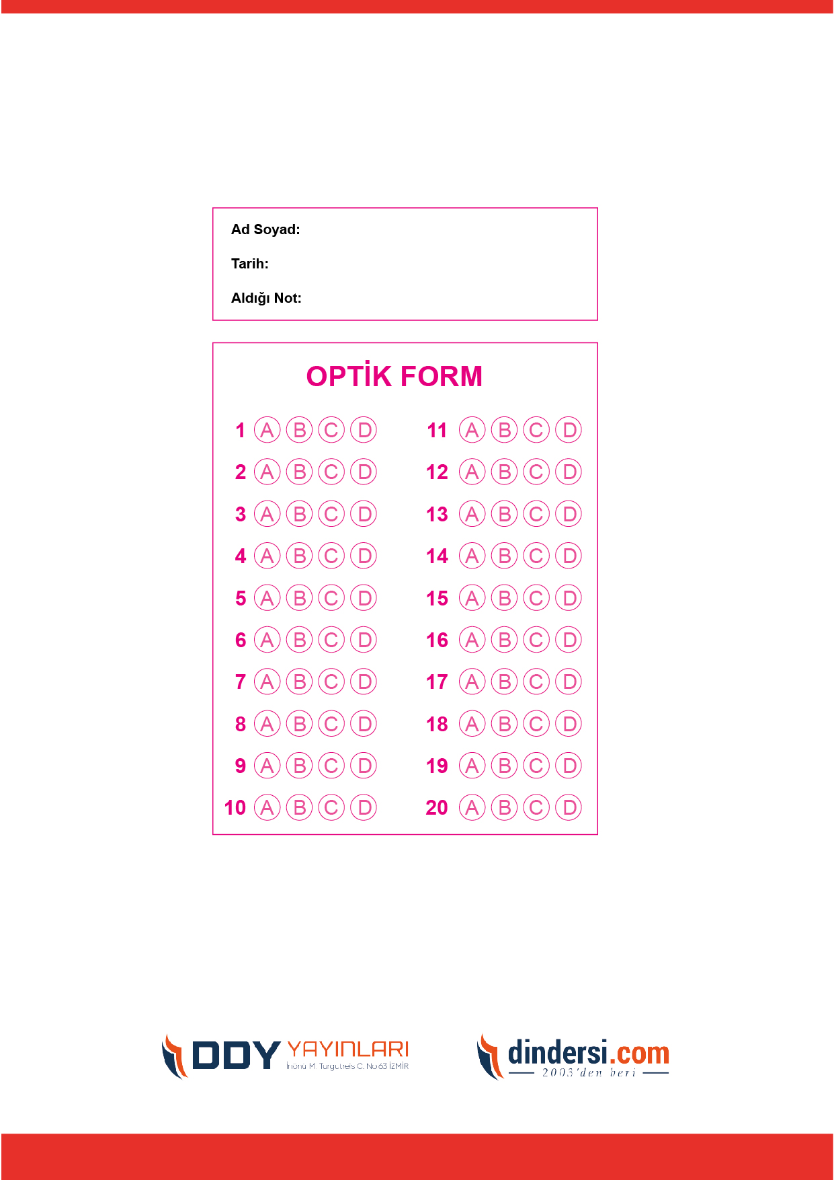

***DİĞER SINAVLAR İÇİN TIKLAYINIZ.***

